PSYCHOSOCIÁLNÍ INTERVENČNÍ TÝM

Dovolujeme si Vás informovat, že v Jihočeském regionu pracuje Psychosociální intervenční tým. Jedná se o uskupení dobrovolníků humanitárních a neziskových organizací připravených nabídnout svým spoluobčanům v tíživé situaci jak praktickou pomoc tak i psychickou podporu a lidskou účast. Každého, kdo prožije katastrofu, se událost dotkne. Proto je důležité, aby součástí humanitární pomoci byla i péče lidská a sociální.
Mimořádnou událostí, která výrazně zasáhne do života člověka, mohou být jak hromadné katastrofy a živelní pohromy postihující velký počet obyvatel regionu, tak i osobní neštěstí jednotlivců.

co je psychosociální pomoc
- komplexní péče o psychické a sociální potřeby člověka při mimořádné události (zahrnuje krizovou intervenci, poradenství, pomoc při zprostředkování odborných služeb a při jednáních s institucemi, podporu práv a zájmů občanů zasažených mimořádnou událostí atd.)
- spojuje pomoc humanitární a materiální s pomocí sociální, psychologickou a duchovní
- reaguje na potřeby zasažených lidí a podporuje jejich vlastní zdroje

cíle psychosociální pomoci
- zmírnění dopadu neštěstí
- zpracování traumatického prožitku a otevření se budoucnosti
- opětovné začlenění člověka do společenství

kdo psychosociální pomoc poskytuje
- pilířem je obec (představitelé obce), která je k dispozici obětem neštěstí a hraje roli spojujícího článku mezi postiženými a vnější pomocí
- přirozenou oporou je rodina, příbuzní, přátelé, sousedé
- obci i občanům nabízejí svou pomoc členové psychosociálního intervenčního týmu, odborně vyškolení v poskytování krizové intervenční péče

Členové psychosociálního intervenčního týmu Jihočeského regionu
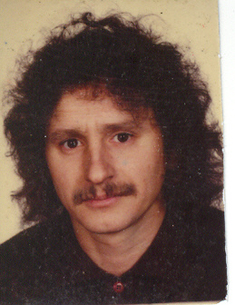
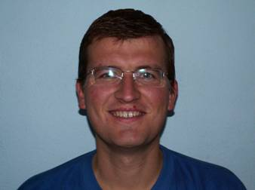

Petr Hruška (charita St. Město) Václav Vondrášek, B.Th.(CASD - Písek)
tlf.:384498504 tlf.:382270396
mobil: 731402982 mobil: 775080809
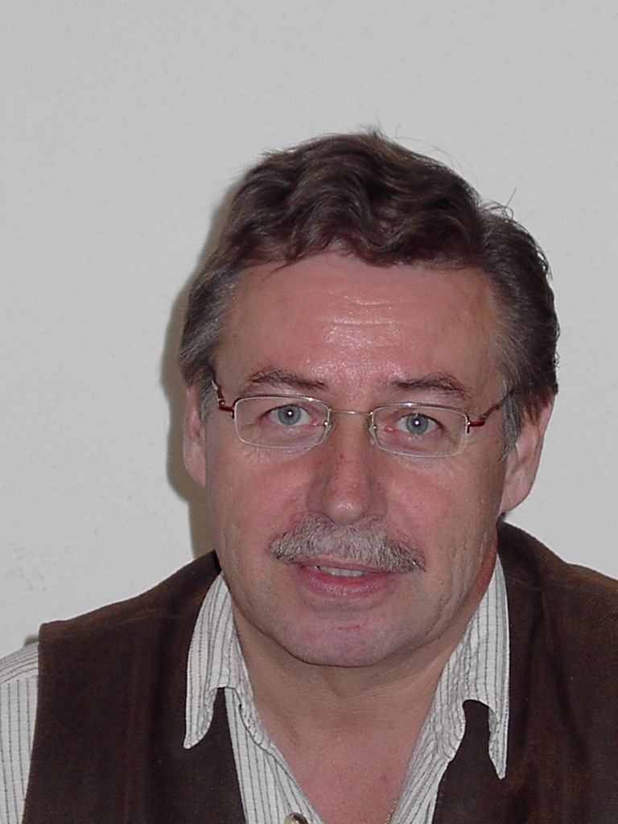


Pavel Kubišta Roman Tlapák
(Naděje – Písek) (charita Č.Budějovice)
tlf.:382211497 tlf.:386350648
mobil: 603473600 mobil: 732474234

